ESTADO DO RIO GRANDE DO NORTE
CÂMARA MUNICIPAL DE SÃO JOÃO DO SABUGI

Exmº. Sr.
Presidente da Câmara Municipal

INDICAÇÃO Nº. 074/2017.

O Vereador que abaixo subscreve em conformidade com o texto regimental desta Casa, requer a V. Ex., após ouvido o plenário e este se der por aceito, INDICA a Sra. Prefeita que sejam colocadas lixeiras com coleta seletiva em frente às escolas creches do nosso município.

JUSTIFICATIVA EM PLENÁRIO

Sala das Sessões, em 22 de maio de 2017.

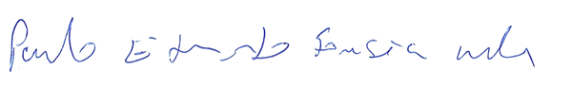

PAULO EDUARDO FONSECA MAFRA
VEREADOR-AUTOR

